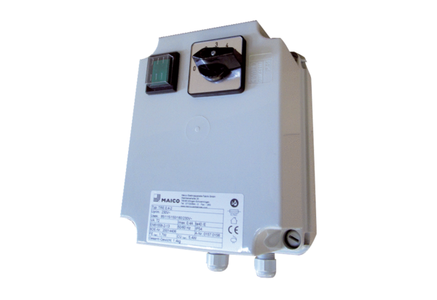Transformator 5-stopniowy TRE 0,6-2Opakowanie jednostkowe: 1 sztukaAsortyment: C
Numer artykułu: 0157.0157Producent: MAICO

